ESCOLA MUNICIPAL DE EDUCAÇÃO BÁSICA ALFREDO GOMES.
DIRETORA: IVÂNIA NORA.
ASSESSORA PEDAGÓGICA: SIMONE ANDRÉA CARL.
ASSESSORA TÉCNICA ADM. TANIA N. DE ÁVILA.
PROFESSORA: DANIA CECILIA DAROLD.
CATANDUVAS – SC
ANO 2021 - TURMA 2ºANO MATUTINO

CATANDUVAS, 05 DE ABRIL A 09 DE ABRIL DE 2021.
OLÁ CRIANÇAS, ESPERO QUE ESTEJAM BEM.
ESTAS ATIVIDADES DEVERÃO SER REALIZADAS NO CADERNO DE ATIVIDADES, ONDE DEVERÁ TER SÓ A LETRA DA CRIANÇA NO CADERNO. DÚVIDAS ENTRAR EM CONTATO.

- COPIAR NO CADERNO O TEXTO E FAZER LEITURA.
- CIRCULAR NO TEXTO AS PALAVRAS COM A LETRA C.
- COPIAR AS PALAVRAS ABAIXO NO CADERNO E CIRCULAR AS SÍLABAS CA- CO-CU- CE – CI.( NO CADERNO)
COPO- CAMELO- CUBO-CALO-CANETA-CUCO-CASA-COME- COLO- COMIDA-CANECA- CAVACO-CIGANO- CEGO-CENOURA-CIDADE- CINEMA-CEBOLA- CELULAR.
- JUNTE AS SÍLABAS E FORME PALAVRAS (NO CADERNO).
CA+ BE+ LO= CE + BO + LA = CA + NE + CA =
CA+ BI+ DE = CI + PÓ = CA + NE + TA =
CO + LE + TE = CU + LO + TE = CU + ME =
- ESCREVER OS NÚMEROS DE 0 A 25.
- ESCREVER POR EXTENSO OS NÚMEROS: 3, 5, 7, 9, 11, 13, 15,17,19, 21,23,25,27,29.( É A ESCRITA DOS NÚMEROS COM LETRAS)
- TREINE NO SEU CADERNO 3 VEZES SEU NOME COMPLETO.

- OBSERVE O DESENHO DAS MÃOZINHAS, CONTE OS DEDINHOS E COLOQUE O NÚMERO E O RESULTADO. RECORTAR E COLAR NO CADERNO.

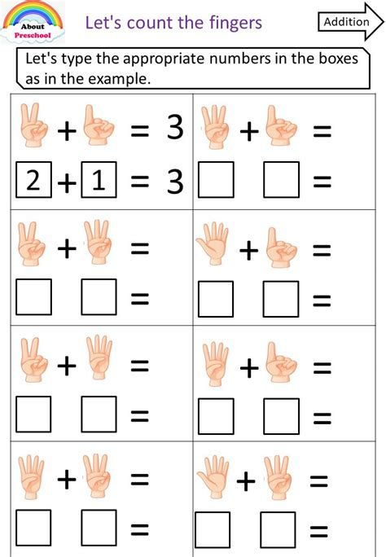

- ESTUDAR O SILABÁRIO E A FICHA DOS NÚMEROS.

- PAIS VOCÊS PRECISAM AJUDAR SEU FILHO OU FILHA NA ALFABETIZAÇÃO, OU SEJA, APRENDER A LER SEI QUE NÃO É UMA TAREFA FÁCIL, MAS ELES PRECISAM APRENDER A LER, A UTILIZAR O CADERNO DE FORMA CORRETA, ESCREVER NA LINHA, APRENDER A COPIAR, SABER ESCREVER E DIZER O NOME COMPLETO...O SILABÁRIO SERVE PRA AUXILIAR VOCÊS PRA LEITURA E NA FORMAÇÃO DE PALAVRAS. A FICHA DOS NÚMEROS É A SEQUÊNCIA CORRETA ATÉ O VINTE E COMO SE ESCREVE E OS OUTROS NÚMEROS É DE APOIO PARA A FORMAÇÃO DOS PRÓXIMOS.

